**BIGDATA 프로젝트**

**[중남미**[**向**](https://hanja.dict.naver.com/hanja?q=%E5%90%91) **PDP 제조설비 및 작업조건 최적화를 통한 ZERO Defect 달성]**

**PDP 공정 개선 | A반 4조 | 이종하**





**[목차]**

**1. 프로젝트 배경** --- p.03

**2. 명점 불량 이란?** --- p.03

**3. PDP 공정의 원리** --- p.03

**4. 개선 계획** --- p.03

1) 불량 발생 영향의 분석과 개선 --- p. 03

2) 주요 불량 원인자 및 최적 조건 도출 --- p. 03

3) 최적 설비조합 및 작업 조건 --- p. 03

4) 수행 단계 --- p.04

**5. 데이터 셋** --- p.04

1) Raw Data(원천 데이터) --- p.04

2) 전처리 데이터 --- p.04

3) MERGE 데이터 --- p.04

**6. 논문** --- p.05

1) 참조논문 --- p.05

2) 논문 내용 정리 --- p.05

3) 논문 내용을 통한 잠재 원인 도출 --- p.06

**7. 빅데이터 분석** --- p.06

들어가기 앞서) --- p.06

1) 유의차 분석을 이용한 유의 공정 도출 후 불량률 비교 --- p.07

2) 작업시간 편차에 의한 불량 발생 분석 --- p.09

3) 영향인자 선정 --- p.10

4) 공정별 영향인자 최적조건 --- p.11

5) LOT별 불량 패턴 분석 --- p.13

**8. 개선 방안** --- p.14

1) 영향인자를 고려한 최적경로 --- p.14

2) 차선경로 선택 시 고려사항 --- p.15

3) 파라미터 최적 조건 찾아서 설정 --- p.16

**9. 사후 관리** --- p.17

1) 도출 개선안의 유효성을 구체적으로 검증하기 위한 Pilot Test 계획 --- p.17

2) 공정 이상 판정 Test Rule을 적용하여 이상 공정 사전 검출 및 대응 --- p.18

**10. 담당 역할 및 소감** --- p.20

1) 담당 역할 --- p.20

2) 소감 --- p.20

**[BIGDATA프로젝트 – 깃허브]**

https://github.com/JoyLeeA/POSCO_BigdataProject_PDP-ProcessImprovement

1. 프로젝트 배경

- 중남미에서 대형화, 고해상도, 빠른 응답 속도를 제공하는 값싼 PDP TV의 수요가 높다.

- 보통 5%미만인 명점 불량률 수준이 10% 수준으로 급증했고, 최근에는 12% 수준이 되었다.

- 명점 불량 1%는 생산량에 따른 편차는 있지만 약 10억 원의 품질 비용이 요구된다.

- 명점 불량 문제를 해결하고자, 불량 발생의 근본원인을 도출하고 신속한 개선조치 방안을 수립

하고자 한다.

2. 명점 불량 이란?

- 흑색 패턴에서 R(red), G(green), B(blue)색으로 발광하는 현상이다.

- 암점은 2~5개 까지는 정상이지만, 명점은 1개만 있어도 불량이다.



<그림 1. 명점 불량>

3. PDP 공정의 원리

- 전극이 장착된 상판과 하판을 제작 후 합착한다.

- 하판에는 빛의 3원색인 R, G, B를 각각 칠한다.

- 전극으로 전기를 가하면 플라즈마 상태가 되어 자외선이 생성된다.

- 자외선이 형광체에 반사되어 색의 가시광선을 방출한다.

<공정 순서>

1. Black공정: 인쇄 🡪 RTD
2. AG 공정: 인쇄 🡪 RTD
3. BUS 공정: 현상 🡪 소성
4. 유전체 공정: 소성
5. 형광체 공정: R(ed)도포 🡪 건조

G(reen)도포 🡪 건조

B(lue)도포 🡪 소성

4. 개선 계획

1) 불량 발생 영향의 분석과 개선

- 제조 과정에서 발생하는 불량은 설비 기인성이 매우 높음

- 공정 설비에 의한 불량 발생 가능성 확인 및 개선 필요

2) 주요 불량 원인자 및 최적 조건 도출

- 불량은 공정의 설비 작업 조건에 따라 많은 영향을 받음

- 다양한 모델 활용 및 기술적인 검토를 거쳐 불량 영향 인자 도출 및 종합적인 최적조건 도출 가능

3) 최적 설비조합 및 작업 조건

- 설비 진행 결로에 따른 불량률 발생 차이의 확인

- 최적/최악 설비 경로 분석

- 전 공정의 진행 설비 및 작업 조건에 따른 후 공정의 불량률 예측과 최적 설비 조합 및 작업 조건

4) 수행 단계: 불량 패턴 분석 🡪 유의차 분석 🡪 영향인자 선정 🡪 경로 탐색 🡪 파라미터 분석

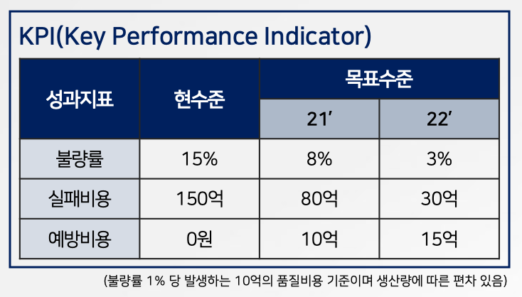

<그림 2. Key Performance Indicator>

5. 데이터 셋

1) Raw Data(원천 데이터)

- MFG_MACHINE: 공정이 이루어지는 설비 (ex> 1호기, 2호기)

- MFG_PROCESS: 공정이 이루어지는 조건 (ex> 온도, 배기량)

- MFG_TAT: 공정별 소요 시간

2) 전처리 데이터

- MFG_MACHINE_NULL_COL_OUT: MFG_MACHINE에서 결측치(NULL)와 불필요한 열(COL),

그리고, 이상치(OUT)을 제거한 데이터

- MFG_PROCESS_NULL_COL_OUT: MFG_PROCESS 에서 결측치(NULL)와 불필요한 열(COL),

그리고, 이상치(OUT)을 제거한 데이터

- MFG_TAT_NULL_COL_OUT: MFG_TAT에서 결측치(NULL)와 불필요한 열(COL),

그리고, 이상치(OUT)을 제거한 데이터

3) MERGE 데이터

MFG_PROCESS_NULL_COL_OUT 과 MFG_TAT_NULL_COL_OUT 파일의 모든 열을 결합하고,

같은 LOT_ID값을 갖는 행끼리 결합한 데이터. (ex> Lot101을 가진 값 20개를 한개로 결합)

- MERGE_STD: LOT_ID 결합 시 , 표준 편차를 기준으로 결합한 파일

- MERGE_MEAN: LOT_ID 결합 시 , 평균을 기준으로 결합한 파일

6. 논문

1) 참조논문

- Interaction Between Transparent Dielectric and Bus Electrode for Heating Profile in PDP

(인하대학교 이상욱)

- Electrical Characteristics of Phosphors for PDP (한양대학교 정아름)

- AC-PDP의 재료 기술 및 최근 개발 현황 (한국물리학회)

- 플라즈마 디스플레이의 영상 구현 방법 및 화질 특성 (선문대학교)

2) 논문 내용 정리

전극 사이의 전압이 방전 개시 전압을 넘는 순간부터 전류가 형성한다. 따라서 각 픽셀에서의 방전 발생 여부는 각 픽셀의 전극 사이 전압이 방전 개시 전압을 넘거나, 혹은 넘지 않도록 하여 제어 할 수 있다.

한편 방전이 발생한 후 흐르는 전류를 제한하지 않으면 arc방전까지 진행되고, 이 경우 전류 밀도가 매우 커서 전극을 손상 시킬 수 있다. 🡪 2차 전자 방출 계수 높음, 유전체 벽전하 불량

현재 상용화된 PDP는 방전 전류를 제한하기 위해 모든 전극을 유전체로 덮어 절연 시킨 AC type으로 제작되고 있다.

BUS 전극은 현상 공정 후에 under-cut이 생길 수 있으며, under-cut은 edge-curl을 야기한다. 이러한 문제점은 유전체 형성 과정에 영향을 끼친다.

유전체 소성시에 neck 형성, 고립 pore 형성, 평탄화, 황변 현상등의 문제점이 발생할 수 있고, 이는 패널 외관, 투과율, 내전압 특성에 영향을 끼친다. (내전압: 전압에 의해 파괴되거나 손상되자 않고 버틸 수 있는 인가 전압의 크기 한도)

유전체는 방전 공간을 중화하며 전류를 제어하는 역할을 수행한다. 유전체가 이와 같은 문제점으로 인해 전류를 제어하지 못하면 전극 손상으로 인해 결함이 발생할 수 있다.

가열 속도가 느린 경우(3°C / 분) edge- curl의 높이는 낮아지지만 유전체를 소결한후 황변 현상이 발생하기 쉽다. 따라서, edge-curl 및 황변 현상과 같은 전극에서 발생하는 문제를 방지하기 위해서는 가열 속도가 적절히 제어되어야 한다. 🡪 가스 주입 불량, 유전체 두께 불량, 유전체 벽전하 불량

불순물 유입 방지와 배기 공정 온도 250°C 이상 적용하여 패널 표면에 발생하는 기체들을 제거하는 방법을 통해 에이징 시간을 줄일 수 있다. 🡪 배기 불량, Frit 불량

3) 논문 내용을 통한 잠재 원인 도출

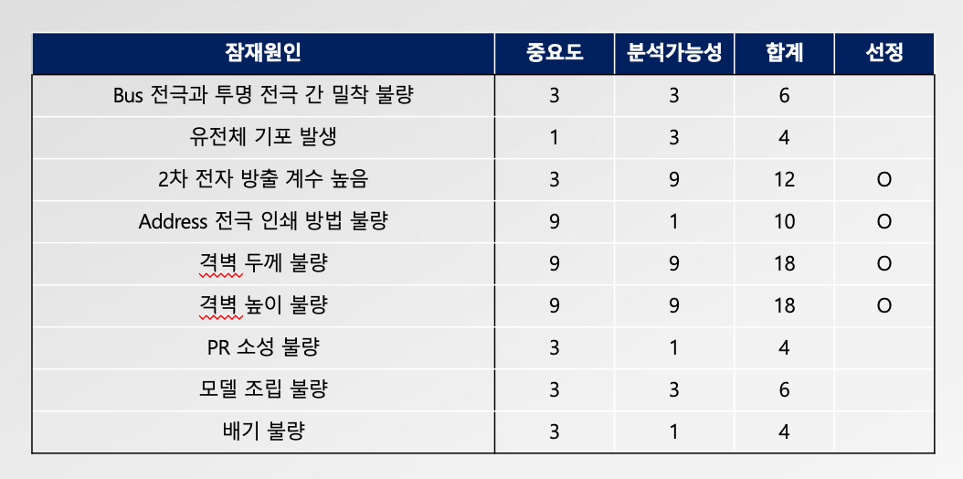

<그림 3. 잠재원인 도출 -1>

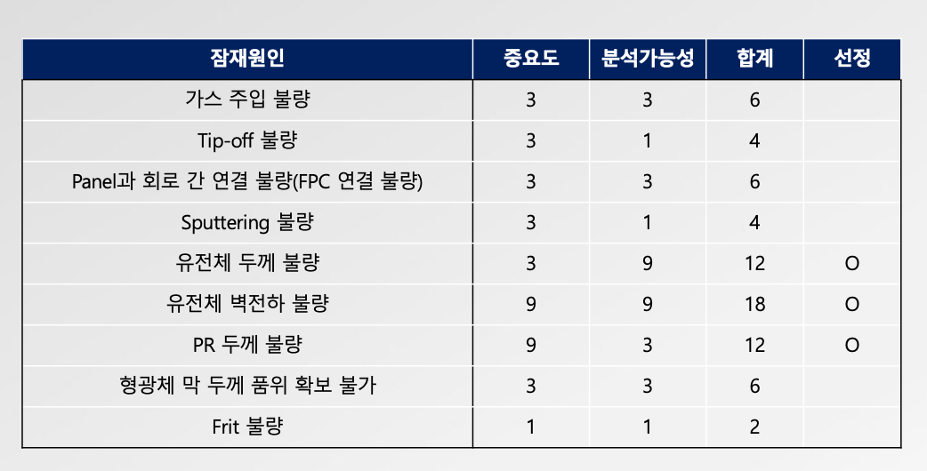

<그림 4. 잠재원인 도출 -2>

7. 빅데이터 분석

들어가기 앞서)

- 원천 데이터는 거의 사용하지 않고, 주로 전처리 데이터를 활용하여 분석하였음.

- 사용한 Tool은 주로 Python이며, 부수적으로 Excel과 Minitab을 활용하여 분석

- 분석에 사용한 코드 및 논문 자료들은 Github에 수록해 놓음 (Public 공개 상태)

- “ https://github.com/JoyLeeA/POSCO_BigdataProject_PDP-ProcessImprovement “

- 주요한 내용은 대부분 PDP공정 프로젝트 자료 정리에 위치

- ReadMe.md에 자세한 설명 수록하였으니 참고바람

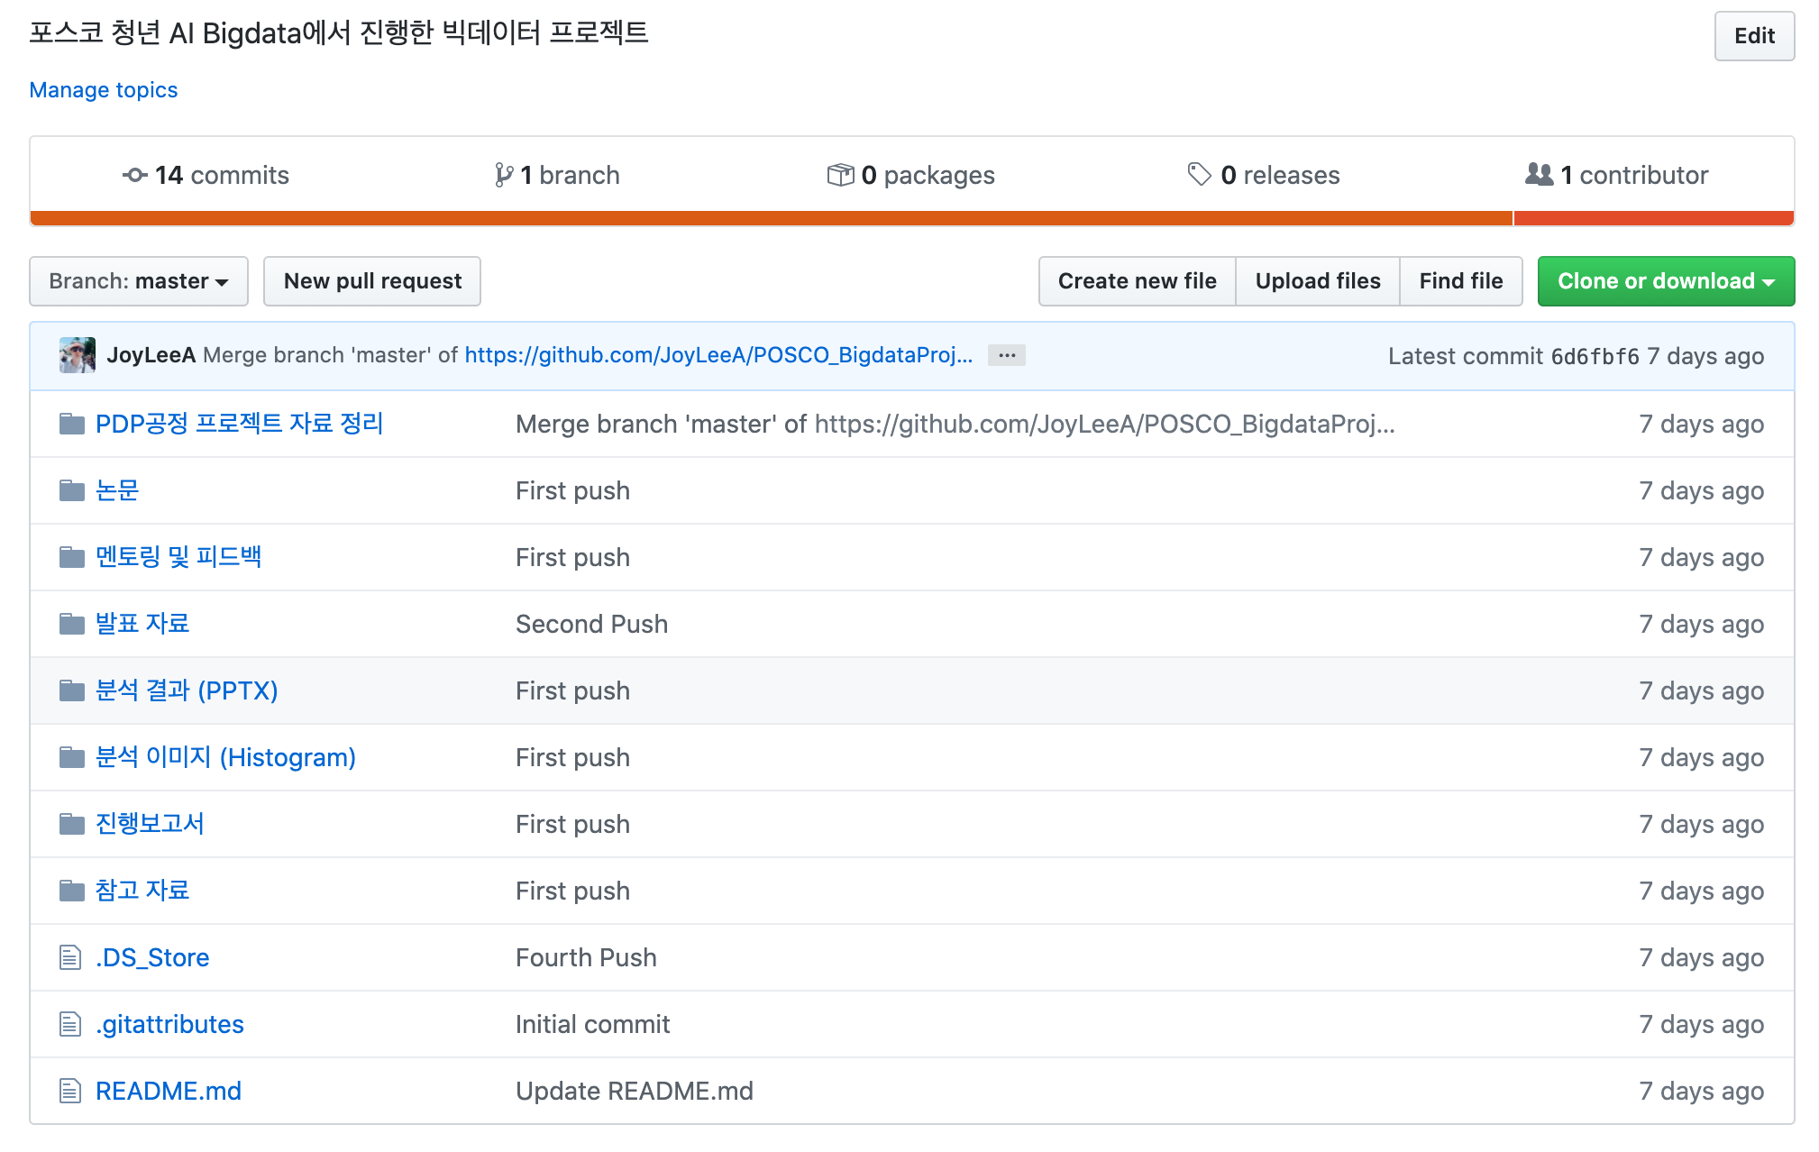

<그림 5. 빅데이터 프로젝트 Github 메인 페이지>

1) 유의차 분석을 이용한 유의 공정 도출 후 불량률 비교

[공정별 불량 차이 카이제곱 검정]

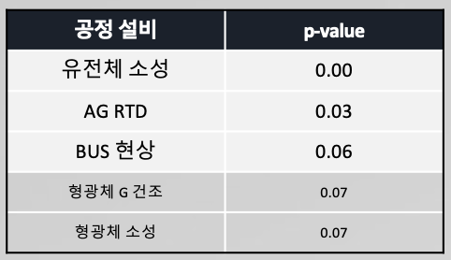

<그림 6. 카이제곱 검정 결과(공정별 불량 차이)>

- 유의 수준 0.1의 설비와 불량 간 연관성 있는 공정 도출

- p값의 기준을0.05이하로 두지 않은 이유는, 보다 넓은 유의 변수를 찾기 위함

[각 공정 설비 간 불량률 차이 분산 분석]

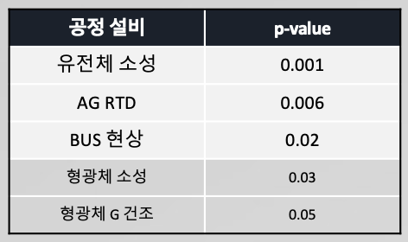

<그림 7. 분산 분석(각 공정 설비간 불량률 차이)>

- 유의수준 0.05의 설비 간 불량률 차이가 있는 공정 확인

- 설비 호기에 의한 불량률 차이 유의함 확인

[주요설비 탐색]

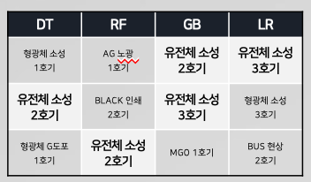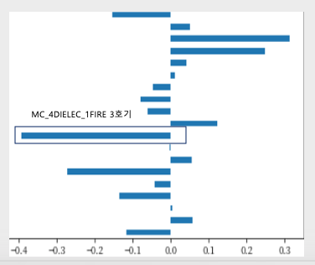

<그림 8. Gradient Boosting 막대그래프(주요 설비 탐색)> <그림 9. DT와 앙상블 기법 활용한 주요 설비 변수 비교>

- 유전체 소성 3호기의 영향이 가장 큼

- 변수중요도 상위 3개를 살펴본 결과, 유전체 소성 설비가 공통적인 변수로 도출됨

[유의 공정당 불량률 개수]

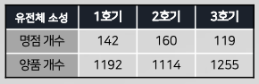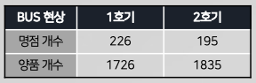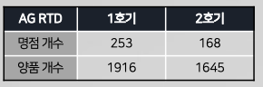

<그림 10. AG_RTD 양품/명점 개수> <그림 11. BUS공정 양품/명점 개수> <그림 12. 유전체 소성 양품/명점 개수>

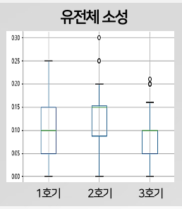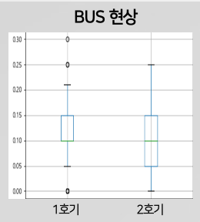

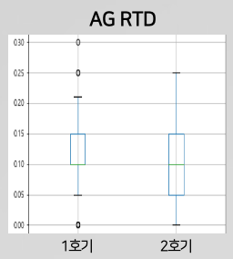

<그림 13. AG_RTD Boxplot> <그림 14. AG_RTD Boxplot > <그림 15. AG_RTD Boxplot >

2) 작업시간 편차에 의한 불량 발생 분석

[파생변수 생성을 통한 작업시간 편차 및 불량 비교]

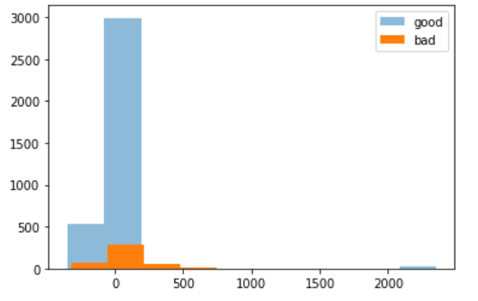

<그림 16. 파생변수 gap 과 유전체 소성 작업시간간의 히스토그램 >

- 편차를 나타내는 파생변수 gap 생성

- gap = 변량 – LOT번호 별 평균

- 유전체 소성 작업시간의 편차가 0보다 클 때 불량 발생 가능성이 높음

[의사 결정 나무와 앙상블 기법을 활용한 주요 작업시간 탐색]

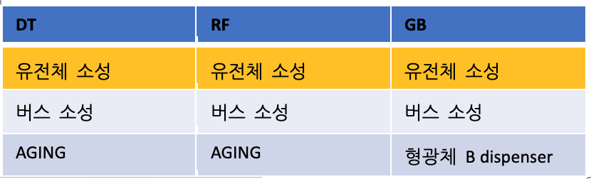

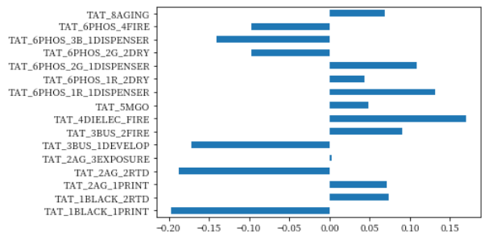

TAT_4DIELEC_FIRE

<그림 17. Decision Tree 막대그래프(주요 작업시간 탐색)> <그림 18. DT와 앙상블 기법 활용한 작업 시간 변수 비교>

- 양의 회귀계수 중 유전체 소성 작업시간의 영향력이 가장 큼

- 변수 중요도 상위 3개를 살펴본 결과, 유전체 소성 작업시간이 주요 변수로 도출됨

3) 영향인자 선정

[의사 결정 나무와 앙상블 기법 활용]

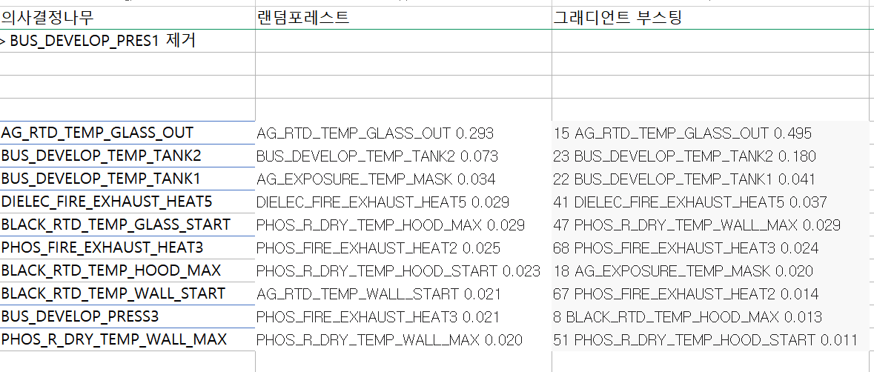

<그림 19. DT와 앙상블 기법 활용하여 선출한 중요변수 비교>

- uncustomized ­모델 생성

- DT(의사 결정 나무), RF(랜덤 포레스트), GB(그래디언트 부스팅)기법 활용

- 전처리 데이터중 PROCESS 데이터 셋을 이용하여 분석

[로지스틱 회귀분석 기법 활용]

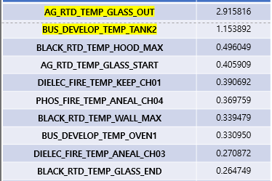

<그림 20. 로지스틱 회귀분석 기법 활용하여 선출한 중요변수 비교>

- 전처리 데이터중 PROCESS 데이터 셋을 이용하여 분석

- 높은 수치를 보이는 변수가 많은 영향을 갖는 인자임

[네 가지 기법을 종합한 영향인자 선정]

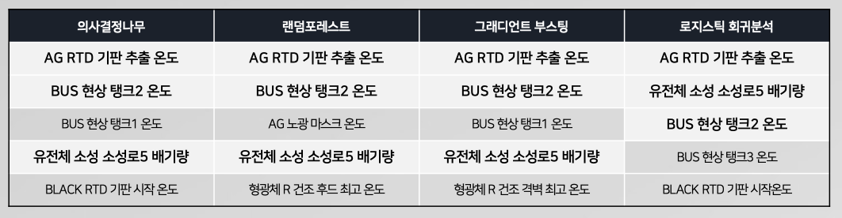

<그림 21. DT와 앙상블 기법, 로지스틱 회귀분석 기법 활용하여 선출한 중요변수 비교 정리>

- 네 가지 기법에서 모두 높은 영향도를 보이는 세가지 영향인자(Vital Few) 선정

- **AG_RTD_TEMP_GLASS_OUT** : AG RTD 기판 추출 온도

- **BUS_DEVELOP_TEMP_TANK2** : BUS 공정 현상 온도

- **DIELEC_FIRE_EXHAUST_HEAT5** : 유전체 소성 배기량

4) 공정별 영향인자 최적조건

[AG RTD 공정 배출 온도]

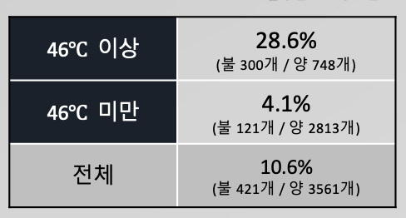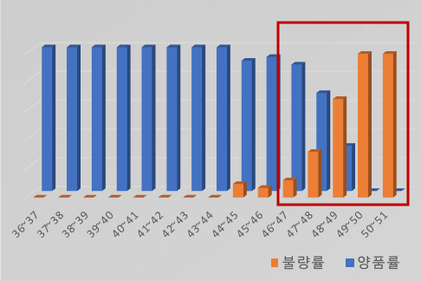

<그림 22. AG RTD의 온도에 따른 불량률 막대 그래프> <그림 23. AG RTD의 온도에 따른 불량률 수치 표>

- 46℃ 이상부터 불량률이 급격히 증가함

- 46℃ 이상의 고온 상태를 46℃이하로 온도를 줄임으로써 불량률을 개선 가능

- AG RTD 공정 배출 온도가 46℃이하 일 때 불량률이 최소화됨

[BUS 공정 현상 온도]

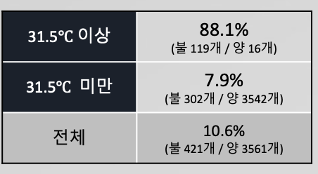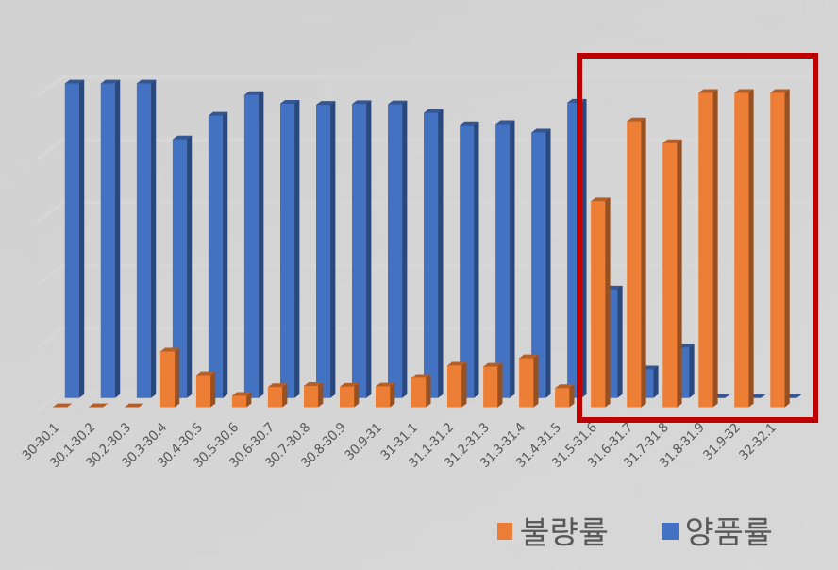

<그림 24. BUS의 온도에 따른 불량률 막대 그래프> <그림 25. BUS의 온도에 따른 불량률 수치 표>

- 31.5℃ 이상부터 불량률이 급격히 증가함

- 31.5℃ 이상의 고온 상태를 31.5℃미만으로 온도를 줄임으로써 불량률을 개선 가능

[유전체 소성 배기량]

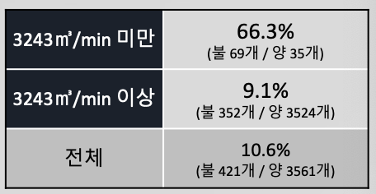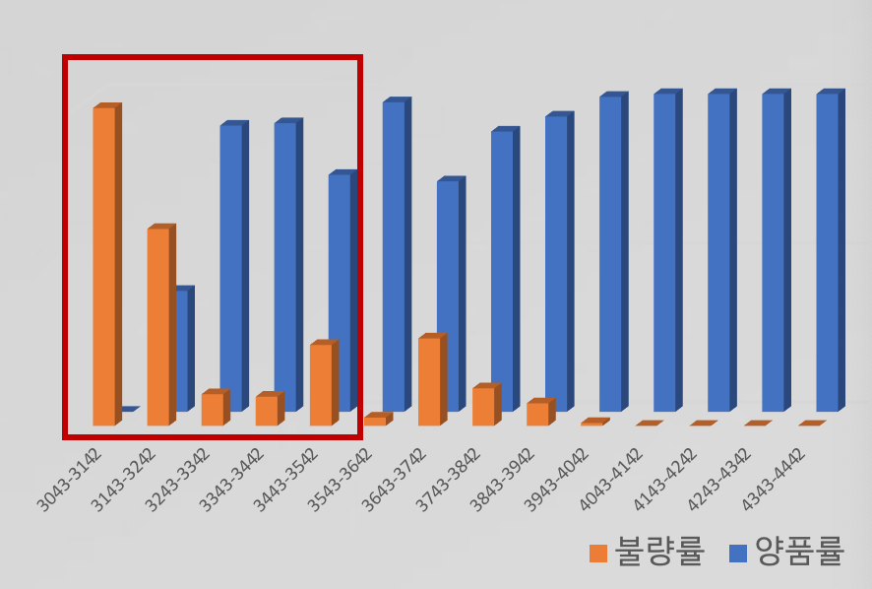

<그림 26. 유전체 소성 배기량에 따른 불량률 막대 그래프> <그림 27. 유전체 소성 배기량에 따른 불량률 수치 표>

- 배기량 3243(㎥/min) 미만부터 불량률이 급격히 증가함

- 3243(㎥/min) 미만의 배기량을 3243(㎥/min) 이상의 배기량으로 높힘으로써 불량률을 개선 가능

- 유전체 소성 배기량이 3243(㎥/min)이상 일 때 불량률이 최소화됨

[도출된 Vital few에 대한 기술적 검토]

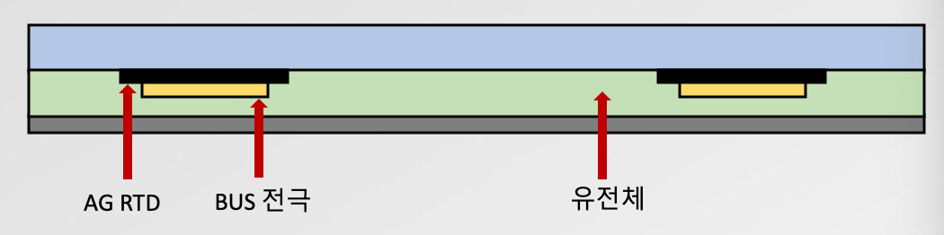

<그림 28. 단면도 상판 R 한 셀만 해서 확대한 모습>

- AG RTD: 기판 추출 온도를 46℃미만으로 유지

추출 온도가 높으면 황변 현상이 발생하며, 유전체 투과율에 영향

- BUS전극 현상: 탱크 온도를 31℃미만 유지

현상 온도가 31~32℃일 경우 under-cut이 생길 수 있으며, Under-cut은 Edge-curl을

야기함. 이는 유전체 형성 과정 중 pore를 발생

- 유전체 소성: 배기량을 3243(㎥/min)이상 유지

소성 배기량이 낮으면 neck 형성, pore형성, 평탄화 등의 문제점이 발생할 수 있고,

이는 투과율, 내전압 특성에 영향

- 유전체는 방전 공간을 중화하며 전류를 제어하는 역할 수행, 하지만 다른 공정의 문제점들로 인해 유전체가 제 역할을 수행하지 못한다면 전극 손상으로 인해 결함 발생 가능. 따라서 전극에서 발생하는 문제점을 방지하기 위해서 공정별 작업 조건이 적절히 제어되어야함.

5) LOT별 불량 패턴 분석

[LOT 별 불량률]

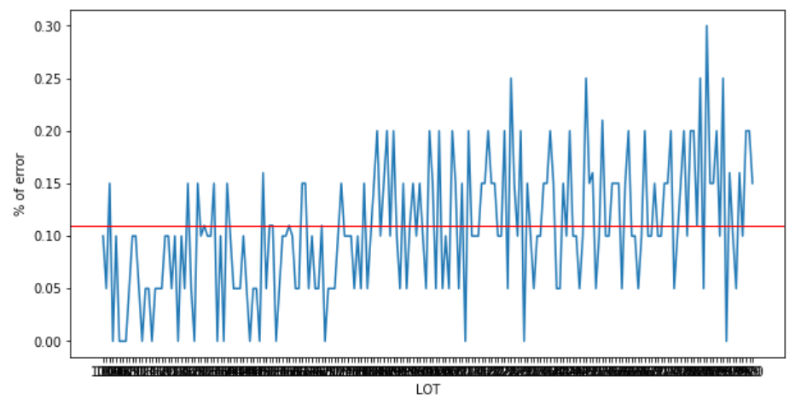

<그림 29. LOT별 불량률 꺾은선 그래프>

- 불량률 평균 = 10.68%

- LOT번호 180번 이후 부터 불량률이 급격히 증가

- 시간이 지남에 따라, 설비가 노후화되어 불량이 많아 졌음을 예측할 수 있음

[유의미한 설비와 Vital Few를 통한 설비의 노후화 가능성 검정]

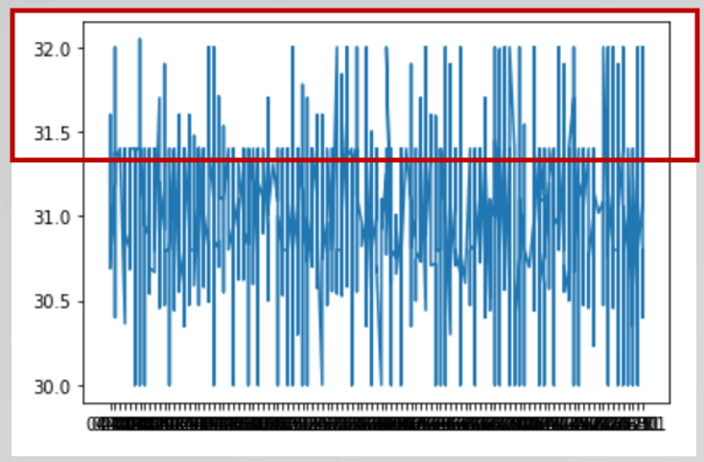

<그림 30. 작업시각에 따른 BUS 현상 1호기의 BUS현상 온도 꺾은선 그래프>

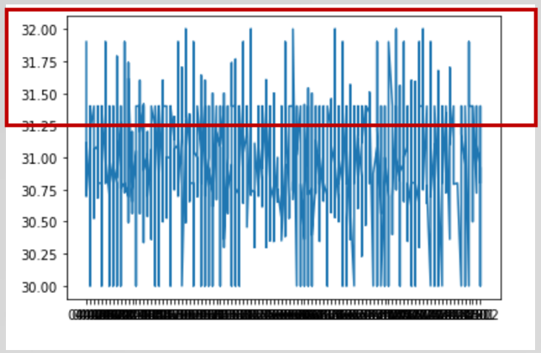

<그림 31. 작업시각에 따른 BUS 현상 2호기의 BUS현상 온도 꺾은선 그래프>

- 2호기의 설비에서 시간이 지남에 따라 현상 온도가 일정하지 않은 문제가 확인됨

- 2호기에 비해 불량률이 높은 1호기 설비의 경우, 시간이 지나남에 따라 31.5 ℃ ~ 32 ℃의 온도가

번번하게 나타남.

- 2호기 설비 자체의 개선 혹은 최적경로 탐색을 통한 개선이 필요하다고 판단됨

8. 개선 방안

1) 영향인자를 고려한 최적경로

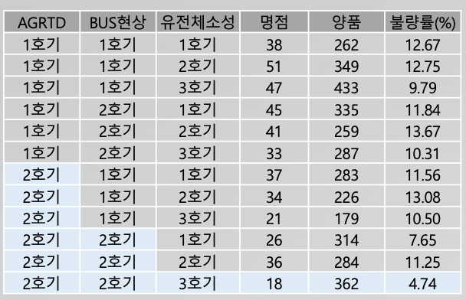

<그림 32. 경로 별 불량률 표>



<그림 33. 경로 별 생산량>

- 표에서 “AGRTD”는 AG RTD 공정 배출 온도, “BUS현상”은 BUS 공정 현상 온도, “유전체 소성”은

유전체 소성 배기량을 나타냄

- 순서대로 2호기, 2호기, 3호기를 거치는 경로 채택시, 불량률이 4.74%까지 감소함

- 최적경로가 과부하되면 차선 경로를 채택함 (불량률 10% 이하의 경로)

- 전체 불량률 = (수 , :불량률)

- 전체 불량률 기존 10.68%에서 10.45%로 개선

2) 차선경로 선택 시 고려사항

[차선 경로 선택 방법]

- 우수 설비 위주로 생산량 조절

- 각 설비를 최적 조건으로 설정

[BUS_DEVELOP_TEMP_TANK2]

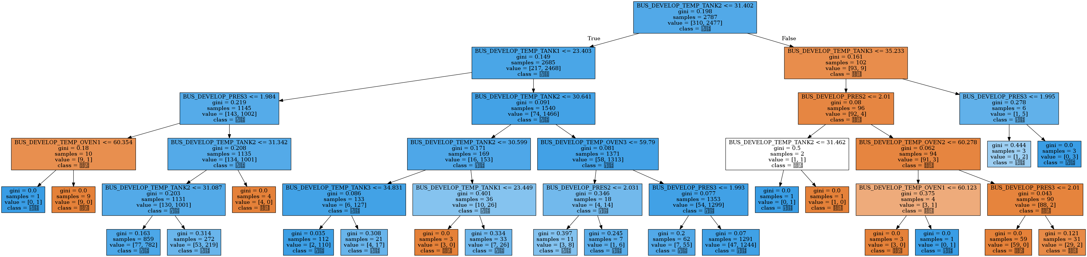

<그림 34. BUS_DEVELOP_TEMP_TANK2 변수와 불량의 graphviz 시각화>

- BUS_DEVELOP_TEMP_TANK가 31.4℃보다 높을 경우 명점 발생 가능성이 높음

[DIELEC_FIRE_EXHAUST_HEAT5]

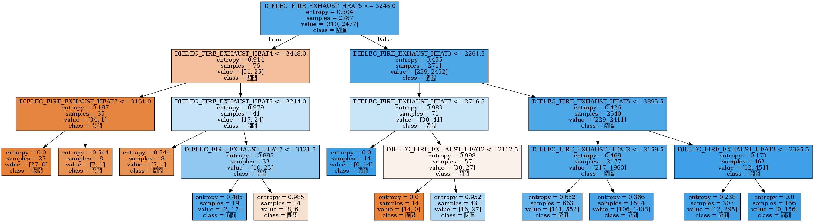

<그림 35. DIELEC_FIRE_EXHAUST_HEAT5 변수와 불량의 graphviz 시각화>

- HEAT5가 3243(㎥/min)보다 적게 배출되면, 명점 발생 가능성이 높음

- HEAT5 🡪 HEAT4 🡪 HEAT7 순서대로 명점 발생 가능성이 높음

[AG_RTD_TEMP_GLASS_OUT]

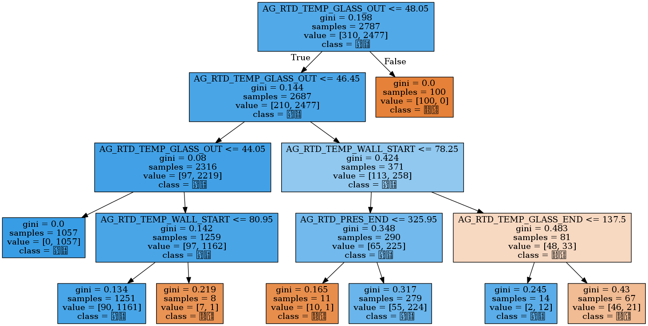

<그림 36. AG_RTD_TEMP_GLASS_OUT 변수와 불량의 graphviz 시각화>

- AG_RTD_TEMP_GLASS_OUT이 48℃보다 높으면 명점 발생 가능성 높음

3) 파라미터 최적 조건 찾아서 설정

[AG_RTD_TEMP_GLASS_OUT 온도구분에 따른 BUS_DEVELOP_TEMP_TANK2 조건제약]

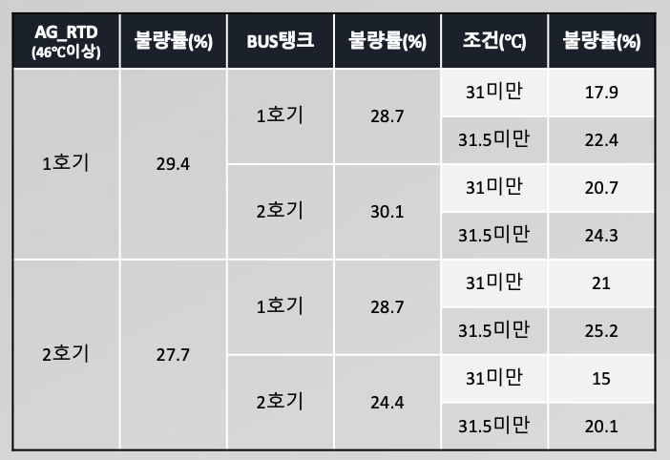

<그림 37. AG_RTD호기와 BUS호기와의 결합과 BUS호기에 조건을 부여하여 불량률을 분석한 표>

- 개선방안: AG_RTD공정에서 배출 온도가 46℃이상 일 경우, BUS현상 온도를 31℃미만으로 유지하여 불량률 개선

- 근거: AG_RTD공정에서 배출 온도가 높을수록 BUS전극 형성과정에서의 온도의 중요성이 높아짐

- 기대효과: 개선 방안 적용 시 10% 불량률 개선

[BUS_DEVELOP_TEMP_TANK2 온도구분에 따른 DIELEC_FIRE_EXHAUST_HEAT5 조건제약]

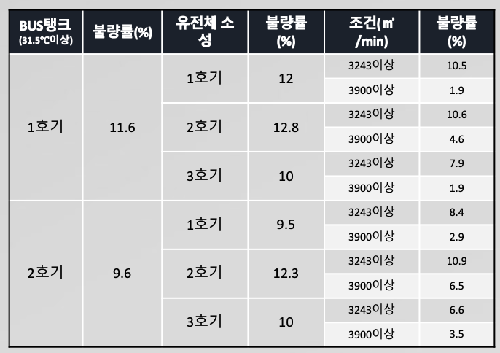

<그림 38. BUS호기와 유전체호기와의 결합과 유전체호기에 조건을 부여하여 불량률을 분석한 표>

- 개선방안: BUS현상온도가 31.5℃ 이상인 경우, 유전체 소성 배기량을 늘려 불량률 개선

- 근거: BUS현상시 온도는 기포 생성에 영향을 줄 수 있고, 기포생성을 억제하기 위해선 소성 배기량을 증가 시켜야함

- 기대효과: 개선방안 적용시 전체 불량률 약 5% 개선

9. 사후 관리

1) 도출 개선안의 유효성을 구체적으로 검증하기 위한 Pilot Test 계획

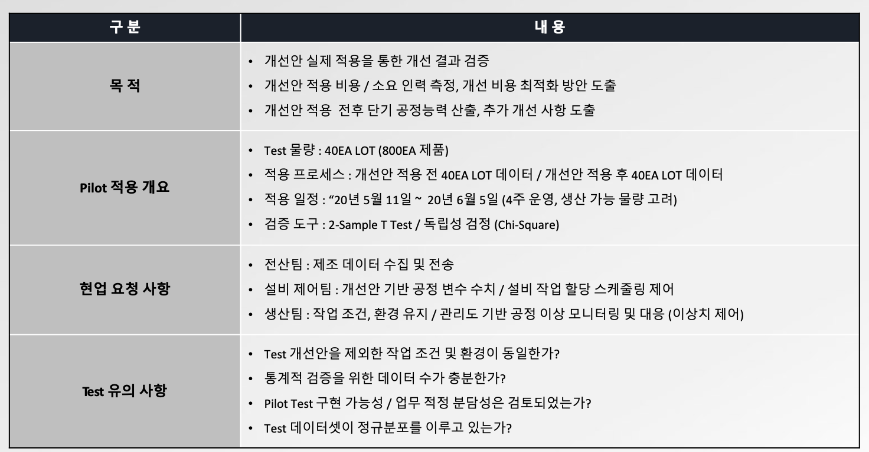

- 미니탭을 통한 분석

2) 공정 이상 판정 Test Rule을 적용하여 이상 공정 사전 검출 및 대응

[Vital Few 특성 관리도]

- 공정 Vital Few간 상관성 0.1미만 수준 🡪 3개 공정 Vital Few 개별 관리도 작성 결정

- 3σ 계량형 관리도 / 작업 데이터 전수 수집 / 부분군 수 : 20개 (1개 LOT)

- AG 공정 Vital Few 🡪 Xbar-S 관리도 (부분군 수 고려)

- Bus / 유전체 공정 Vital Few 유사 변수 존재 (상관성 평균 0.5 이상)

🡪 **T2** 다변량 관리 적용, 공정 복합 미세 변동 관리

[이상치 검출 규칙]

- UCL / LCL 관리 한계 이탈 🡪 주원인 : 기기 손상 / 재료 변화 / 측정 실수

- Run (연속 9점 중심선 대비 동일 범위 내 존재)

🡪 주원인 :설비 보전 미비 / 작업자 부주의, 교대 / 자재, 작업 조건 변화

- Trend (연속 6점 점진적 상승/하강) 🡪 주원인 : 생산 설비 마모,열화 / 작업자 피로누적 / 온도 변화

[AG 공정에 관리도 적용]

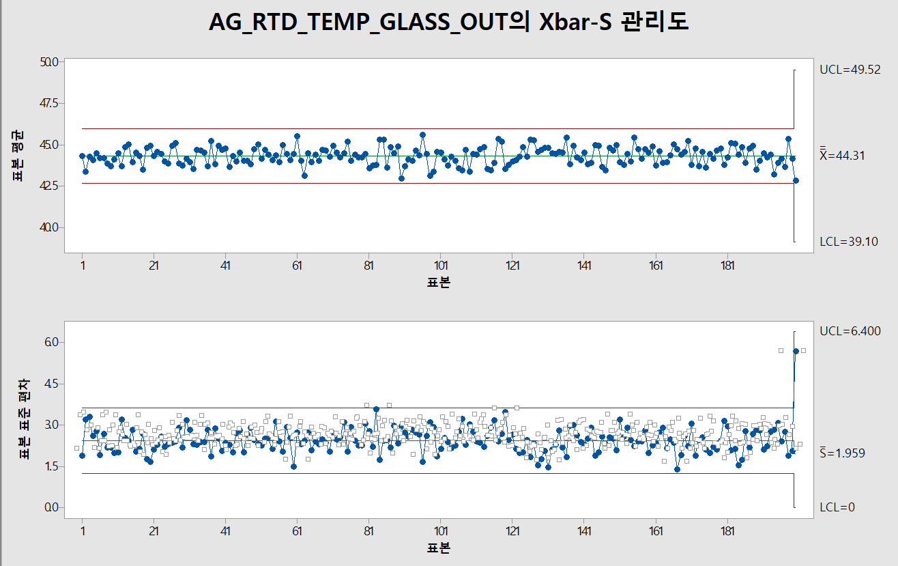

<그림 39. AG 공정에 적용한 관리도>

- 부분군 수 : 20개 (1개 LOT)

- 적용 관리도 : Xbar-S 관리도

- 관리 변수 : AG RTD 기판 추출 온도 변수 (1EA)

[BUS 공정에 관리도 적용]

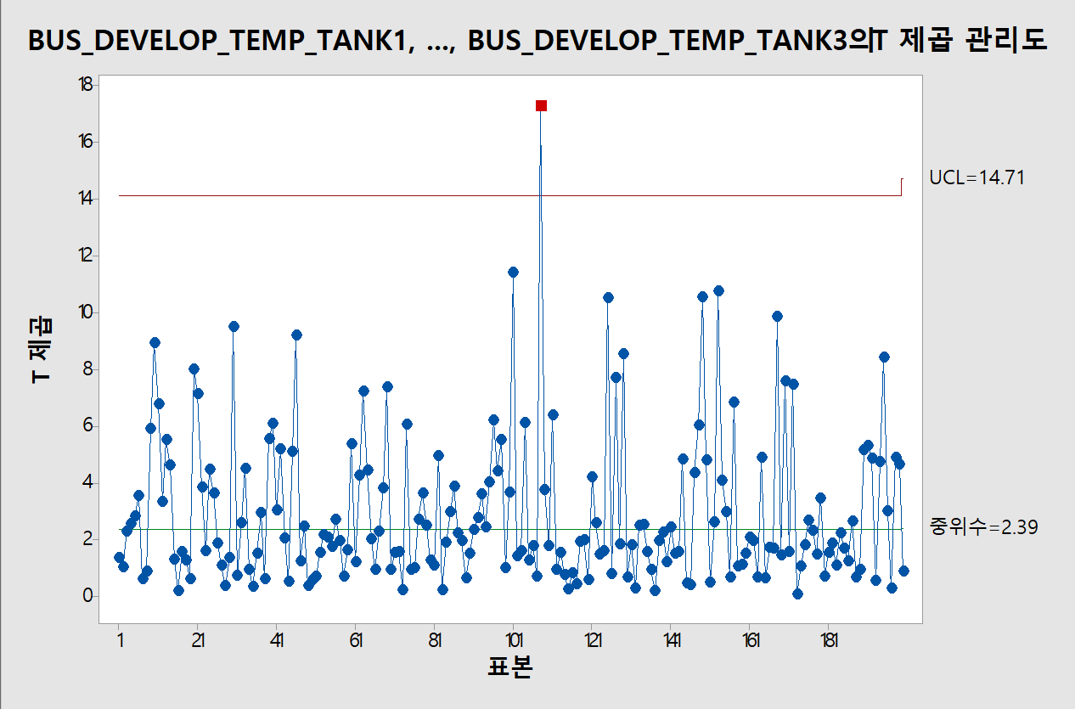

<그림 40. BUS 공정에 적용한 관리도>

- 부분군 수 : 20개 (1개 LOT)

- 적용 관리도 : T2 다변량 관리도

- 관리 변수 : BUS 현상 탱크 온도 1,2,3번 변수 (3EA)

[유전체 공정에 관리도 적용]

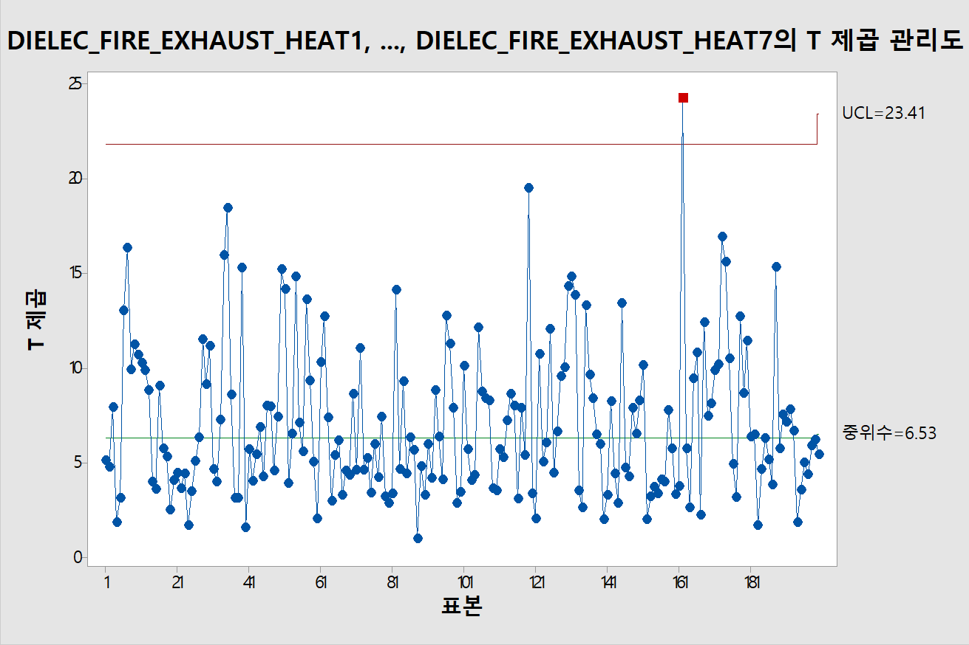

<그림 41. 유전체 공정에 적용한 관리도>

- 부분군 수 : 20개 (1개 LOT)

- 적용 관리도 : T2 다변량 관리도

- 관리 변수 : 유전체 소성 배기량 1-7번 변수 (7EA)

9. 담당 역할 및 소감

1) 담당 역할

- 데이터 결측치, 이상치 제거등 데이터 셋 가공을 담당함.

- 모든 과정을 팀원들과 함께 수행하였으며, 전 과정에 참여 하였음.

- 컴퓨터 공학과라는 전공을 살려, 7.빅데이터 분석 부분에 크게 기여하였음.

- 분석에서 나오는 코드 및 산출물들을 버전 별로 형상관리 하였음.

- Vital few를 도출하고, 도출된 원인에 대해서 분석하였음.

- 분석에 활용한 코드와 데이터들은 GitHub에 Push해 두었음.

( https://github.com/JoyLeeA/POSCO_BigdataProject_PDP-ProcessImprovement )

2) 소감

빅데이터 프로젝트는 처음 해보는 것이라, 수행하는 데 있어서 어려움이 많았습니다. 설상 가상으로, PDP공정에 대한 지식이 전무만 상황이었기 때문에, 그 어려움이 더 크게 느껴졌던 것 같습니다. 저희는 어려움을 극복해내기 위하여, 다음과 같은 계획을 세웠습니다.

첫 번째는, 데이터 셋에 대한 완벽한 이해입니다. 저는 먼저 처음 받았던 원천 데이터를 열어두고, 각 변수가 의미하는 바와 숫자들이 의미하는 것을 파악하려고 노력했습니다. 하지만, 이 정도의 노력으로 데이터 셋을 완벽하게 이해하는데는 어려움이 있었습니다.

이 어려움을 극복하기 위해, 두 번째로 PDP공정에 대한 완벽하게 이해해보고자 하였습니다. 인터넷에서 PDP공정에 관한 논문과 기사를 모두 읽고 데이터 셋의 변수와 숫자에 대입해보았습니다. 결국, 이 과정을 통해 PDP공정에 대한 이해도를 높이는데 성공함과 동시에, 데이터셋을 완벽하게 이해하는데도 성공하였습니다.

세 번째는, PDP공정에 대한 이해를 기반한 데이터 셋 분석입니다. 실제 PDP공정에서 의미가 없다고 판단되는 변수들을 데이터 셋에서 제거하고, 실제 PDP공정에서 나타날 수 없는 이상치들을 제거하며 데이터셋을 가공해 나갔습니다. 또한, 가공이 완료된 데이터 셋을 기반으로 ANOVA, LogisticRegression, DecisionTree, RandomForest, GradientBoosting과 같은 화이트 박스 기법들을 이용하여 Vital Few를 선출하는 작업을 하였습니다. 그리고, 구체적인 상황을 지속적으로 설정하여, 불량률을 최소화 시킬 수 있는 변수들의 조건들을 찾아 내었습니다. 그리고, 분석 결과를 종합하여 개선안을 도출하였습니다.

3월부터 5월이 되기 까지, 빅데이터 프로젝트를 완성하기 까지 많은 시간이 소요되었습니다. 중간에 코로나 바이러스로 인해 계획이 틀어져, 의욕이 많이 떨어졌던 것도 사실이지만 팀원들이 함께 했기에 이를 극복해낼 수 있었습니다.

저는 이번 프로젝트를 통해 실제로 대량의 데이터를 분석해보고, 분석 결과를 통해 해결책을 탐색하는 과정에서 문제 해결 능력을 키울 수 있었습니다. 프로젝트 마감 후, 빅데이터 분석에 대한 공부를 게을리 하는 것이 아니라, 오히려 빅데이터 분석에 대한 능력을 절차탁마하여 실무에 빅데이터 분석을 능숙하게 적용하는 인재가 되겠습니다.